Sud-Ouest du 30 mai 2017 par David Patsouris

Bassin d’Arcachon : le canot de la SNSM sera réparé et opérationnel pour l’été

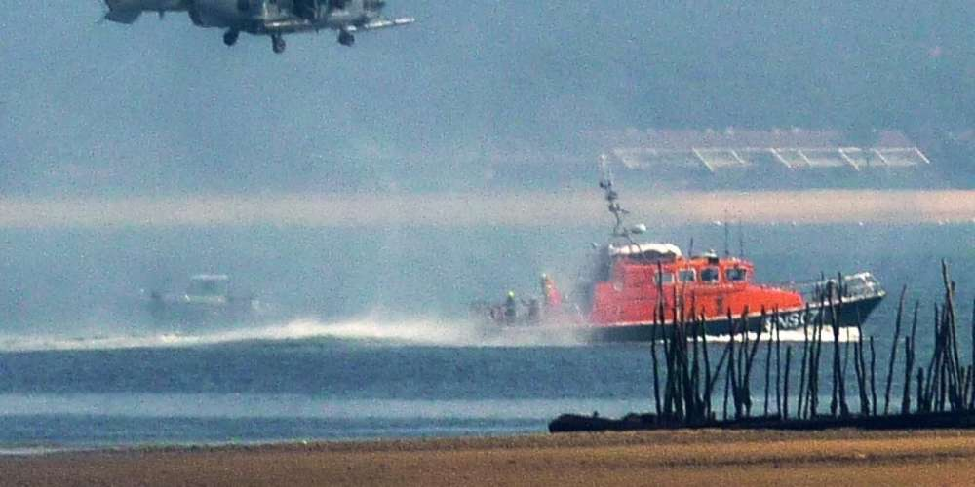
Le « Gema » du Cap-Ferret pourra bientôt naviguer de nouveau. ARCHIVES ANNIE PEYRAS

La SNSM a finalement décidé de réparer le "Gema", sa vedette hauturière, dont le moteur avait brûlé le 7 avril dernier

L’incident avait été dramatique : le vendredi 7 avril dernier, un incendie s’était déclaré à l’intérieur du Gema, la vedette hauturière de la Société nationale de sauvetage en mer (SNSM), et avait gravement brûlé le mécanicien qui travaillait sur le moteur à l’intérieur.

L’homme, âgé de 33 ans, avait heureusement réussi à sortir du bateau stationné sur le quai Goslar du port d’Arcachon, mais ses brûlures étaient si sérieuses qu’il avait été transporté par hélicoptère au service des grands brûlés du CHU Pellegrin, dans un état de santé jugé préoccupant. Il est aujourd’hui sorti de l’hôpital et il est toujours en arrêt de travail.

Une chaleur de 147 degrés

Si la vie du mécanicien était la première préoccupation des responsables et des bénévoles de la SNSM, un deuxième problème s’est vite posé : le bateau appartenant à la station ferret-capienne de la SNSM était le seul moyen hauturier (c’est-à-dire capable et habilité à sortir en haute mer) d’intervention sur une zone immense qui va d’Hourtin à Contis dans les Landes.

Le navire était en cale sèche sur le port d’Arcachon pour d’importants travaux de maintenance. Mais l’incendie a fait des dégâts considérables. La chaleur a été très intense (les plaques en aluminium du groupe électrogène ont fondu). Une température de 147 degrés aurait même été mesurée sur le pont du bateau. Résultat, les moteurs sont très abîmés, la pompe hydraulique hors d’usage et le câblage électrique grandement ravagé.

La question était donc de savoir s’il fallait ou non réparer le navire, ou à défaut, comment faire pour trouver un remplaçant au Gema. « Finalement, les experts nous ont dit que la réparation du bateau était envisageable, explique Jean-Marc Dupuch, le patron de la station SNSM de Lège-Cap-Ferret. Et par rapport à la valeur vénale du navire, en fin de compte, la réparation est la meilleure solution. » D’autant plus que la SNSM n’avait pas prévu de remplacer le « Gema » avant deux ou trois ans.

Une grande prudence s’impose

Les travaux sur le « Gema » débuteront donc cette semaine au Chantier nautique testerin. « Normalement, il devrait être prêt à reprendre la mer le 3 juillet prochain » assure Jean-Marc Dupuch.

Reste qu’il y a actuellement un vide. La SNSM du bassin d’Arcachon ne dispose d’aucun bateau pour secourir les navigateurs en haute mer. « Nous n’avons de disponible que la vedette de la SNSM d’Arcachon, et les deux semi-rigides d’Arès et du Cap-Ferret, poursuit Jean-Marc Dupuch, et donc plus aucun moyen hauturier sinon ceux de Bayonne ou de Port-Médoc. » Ce qui rallonge le délai d’intervention de manière dangereuse. Et, par exemple, la vedette arcachonnaise ne peut pas remorquer un chalutier de cent tonnes qui serait en panne…

Un canot tout temps première génération de la SNSM leur a bien été proposé. Mais il était basé à Saint-Malo. « Il fallait d’abord aller le chercher, il n’allait qu’à 12 nœuds et n’avait pas de poste de pilotage extérieur, sur le haut du bateau. Ce n’était donc pas intéressant. »

Jean-Marc Dupuch invite donc les navigateurs à la plus grande prudence dans cette période particulière, notamment dans les passes du Bassin.

